**232137101** - Mohammad Amin ASLAMI

Final Ödevi

**2024 / 06/ 29**

**Dersin adı:** Yapay Zeka ve Uygulamaları (EST548)

**Danışman:** Prof.Dr.Sami EKİCİ

**Problem1)** input---conv---relu--sigmoid--FC1 (tam bağlantılı)---sigmoid---output yapısındaki bir CNN ağı için ileri besleme ve geri yayılım matematiksel ifadelerini elde etmenizi.

**İleri Besleme (Forward Propagation):**

1. Giriş: **X**

**2. Konvolasiyon Katmanı:**

$Evrişim: z_{1}=x*w_{1}+b_{1}$

$(burada w_{1} evrişim çekirdeğidir ve b_{1} bais terimidir)$

$Aktivasyon (ReLU): a_{1}=max*(0, b_{1})$

**3. Sigmoid Katmanı:**

$z_{2}=a_{1}$

$Aktivasyon \left(Sigmoid\right): a_{2}= σ\left(z_{1}\right)\frac{1}{1 + e^{{-z}_{2}}}$

**4. Tam Bağlantılı Katmanı:**

$z_{3}=a_{1}+w_{2}+b_{1}$

$(burada w_{2} ağırlık matrisi ve b_{1} bais terimidir)$

$Aktivasyon \left(Sigmoid\right): a_{3}= σ\left(z_{3}\right)\frac{1}{1 + e^{{-z}_{3}}}$

**5. Çıkış:**

$y=a_{3}$

**Geri Yayılım (Backpropagation):**

Hata Hesaplaması:

$y^{'}nin öngörülen çıktı ve y^{'}nin gerçek çıktı olduğunu varsayalım.$

$Hata şu şekilde hesaplanır:E= \frac{1}{2} ∑\left(y-y)^{2}\right)$

Geri Yayılım (Backpropagation):

**1. Çıkış Katmanı:**

$Hata gradyanı: \frac{∂E}{∂y}=y-y'$

$Sigmoid türevı: \frac{∂σ}{{∂z}_{3}}=σ\left(z_{3}\right)*(1-σ(z_{3}))$

$Ağırlık güncellemesi: \frac{∂E}{{∂w}_{3}}=\frac{∂E}{∂y}*\frac{∂y}{{∂z}_{3}}*\frac{{∂z}_{3}}{{∂w}_{2}}=\left(y-y^{'}\right)*σ \left(z_{3}\right)*\left(1-σ\left(z_{3}\right)\right)*a_{2}$

$Bias güncellemesi: \frac{∂E}{{∂b}_{2}}=\frac{∂E}{∂y}*\frac{∂y}{{∂z}_{3}}=\left(y-y^{'}\right)*σ \left(z_{3}\right)*\left(1-σ\left(z_{3}\right)\right)$

**2. Tam Bağantılı Katmanı (FC1 Layer):**

$Hata gradyanı:\frac{∂E}{{∂a}_{2}}=\frac{∂E}{∂y}*\frac{∂y}{{∂a}_{3}}=\left(y-y^{'}\right)*σ \left(z_{3}\right)*\left(1-σ\left(z_{3}\right)\right)*w_{2}$

$Sigmoid türevı: \frac{∂σ}{{∂z}_{2}}=σ\left(z_{2}\right)*(1-σ(z_{2}))$

$Ağırlık güncellemesi: \frac{∂E}{{∂w}_{1}}=\frac{∂E}{∂a_{2}}*\frac{{∂a}_{2}}{{∂a}_{2}}*\frac{{∂z}_{2}}{{∂w}_{1}}=\left(y-y^{'}\right)*σ \left(z_{3}\right)*\left(1-σ\left(z_{3}\right)\right)*w_{2}* σ \left(z_{2}\right)*\left(1-σ\left(z_{2}\right)\right)*x$

$Bias güncellemesi: \frac{∂E}{{∂b}_{1}}=\frac{∂E}{{∂a}_{2}}*\frac{{∂a}_{1}}{{∂z}_{2}}=\left(y-y^{'}\right)*σ \left(z_{3}\right)*\left(1-σ\left(z_{3}\right)\right)*w_{2}*σ \left(z_{2}\right)* \left(1-σ\left(z_{2}\right)\right)$

Geri yayılım sürecinin, her katmanın ağırlıkları ve önyargıları açısından kayıp fonksiyonunun hata gradyanlarını hesaplamayı ve ardından ağırlıkları ve önyargıları bu gradyanları kullanarak güncellemeyi içerdiğini unutmayın. İşlem, çıktı katmanından başlayarak ve girdi katmanına doğru geriye doğru hareket ederek her katman için tekrarlanır.

**------------------------------------------------------------------------------------------------------------------------------------------------------------------------------------------------------------------------------------------------------------------------------------**

**Problem2)** VGG16 transfer öğrenme modeli ile herhangi bir imaj verisetini kullanarak imaj sınıflandırma uygulaması yapmanızı bekliyorum. Tüm adım ve işlemlerinize ait kanıtları (şekil, tablo vb.) tek bir belgede sisteme yükleyiniz. Veri setinizin %30'unu test işleminde kullanınız ve karışıklık tablosunu (confusion matrix) oluşturunuz. Uygulamanızı, matlab veya python ile yapabilirsiniz.

**Değerli Hocam: ben 2. Sorunun çözümünü aşağıdaki link’te github hesabımda paylaştım, projeye daha net bir şekilde inceyelebilirsiniz.**

<https://github.com/aminaslami/Yapay-Zeka-ve-Uygulamalar-EST548-Final-Odevi/blob/main/vgg16-modeli-transfer-ogrenme-final-odevi.ipynb>

**Kan Hücresi Alt Tipi Sınıflandırması:** Finetune **VGG16** modeli kullanılarak Transfer Öğrenme.

**Kütüphanelerin yüklenmesi:**

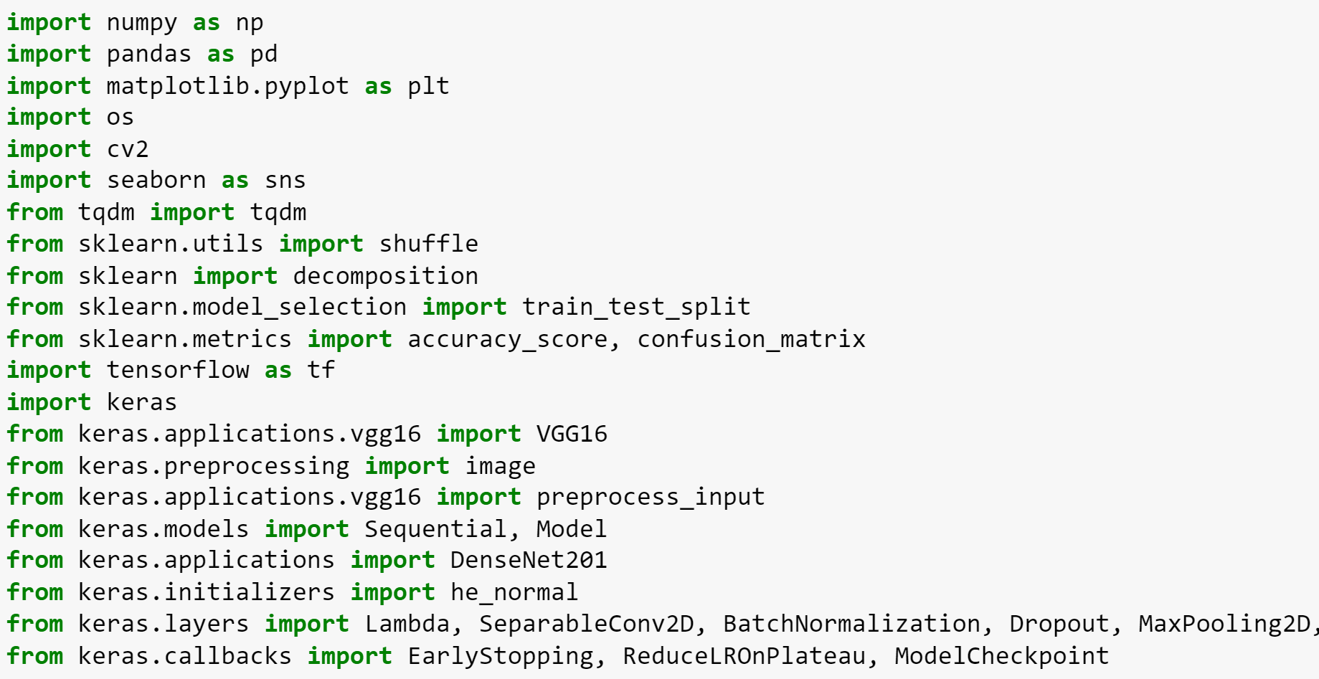

**Verilerin yüklenmesi:**

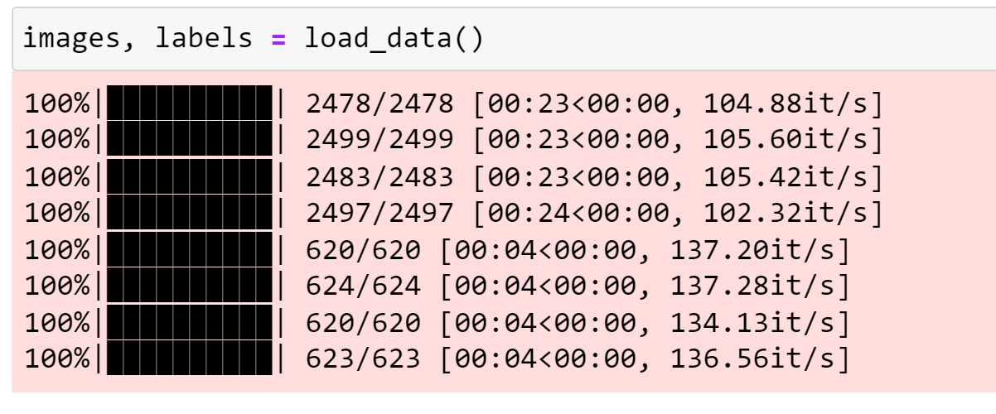

**Test verisi için ayrılan yüzdelik (%30 Test)**

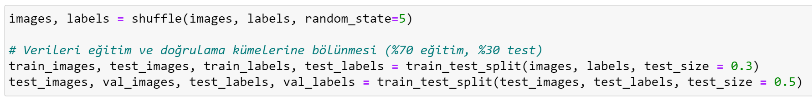

**Model oluşturma ve eğitimi**

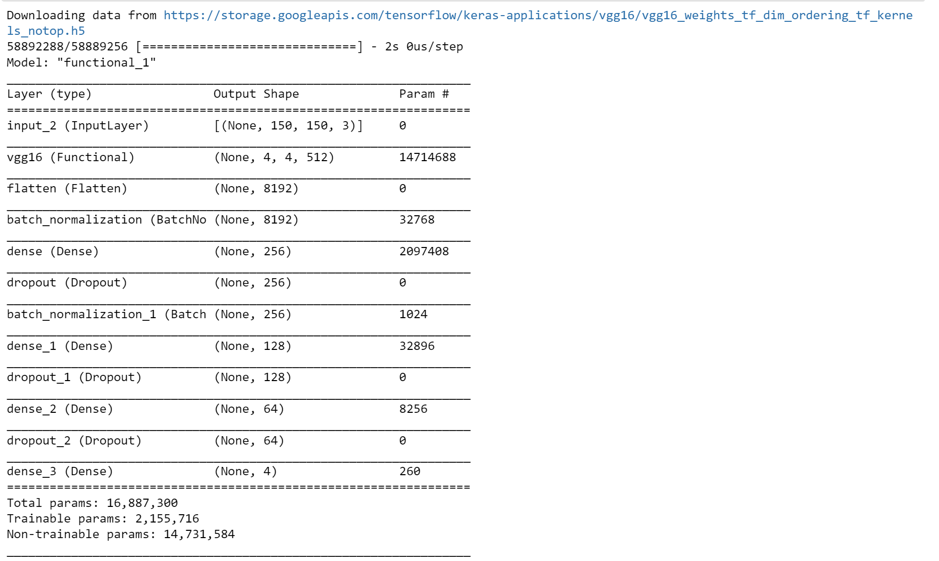

Modelin kayıp ve doğrulama doğruluğunun her birinin yakınsayıp yakınsamayacağını görmek için, dönem sayısını 10-15'ten (Bölüm 1 ve 2'de önceki iki modelde kullandığım) 30'a çıkarmaya karar verdik. Gerçekten de öyle oldu ve bu platoları aşağıdaki grafiklerde görselleştirebilirsiniz.

**Model 2 için Doğruluk ve Kayıp grafikleri**

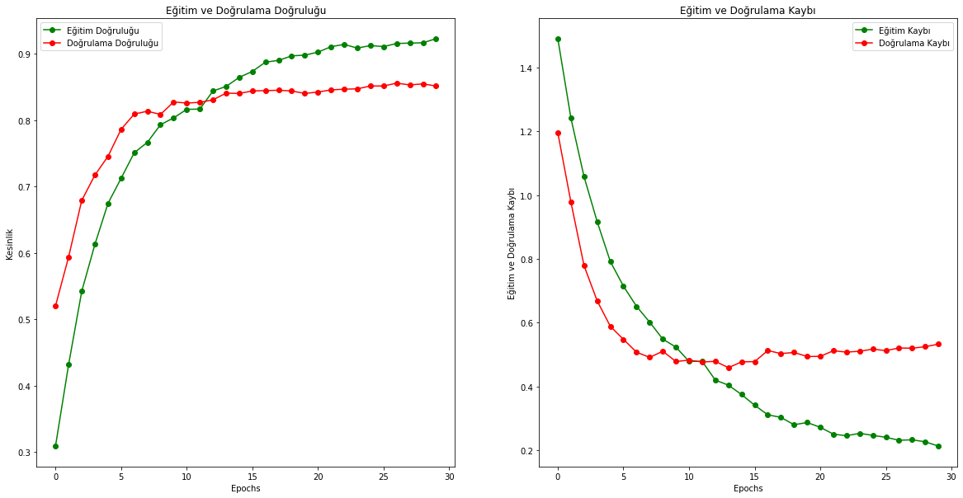

**Modelin Doğruluğu**

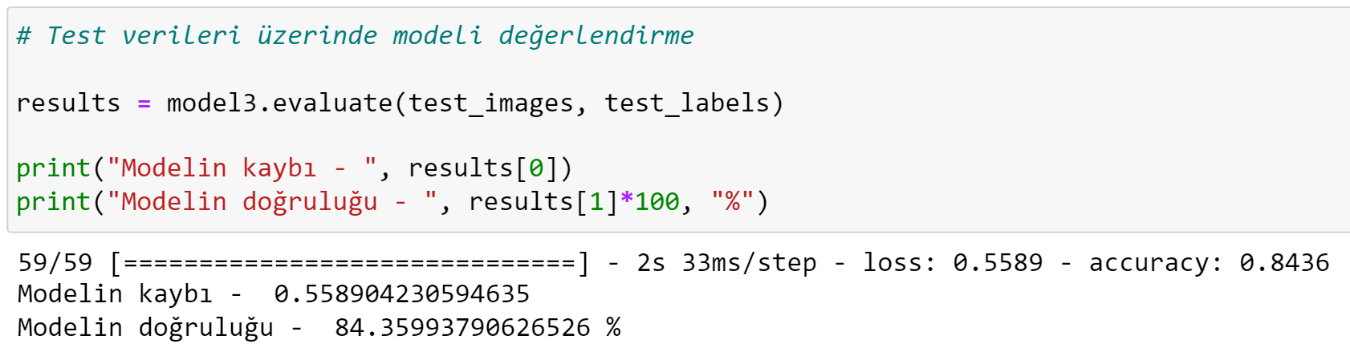

**Sınıflandırma Raporu**

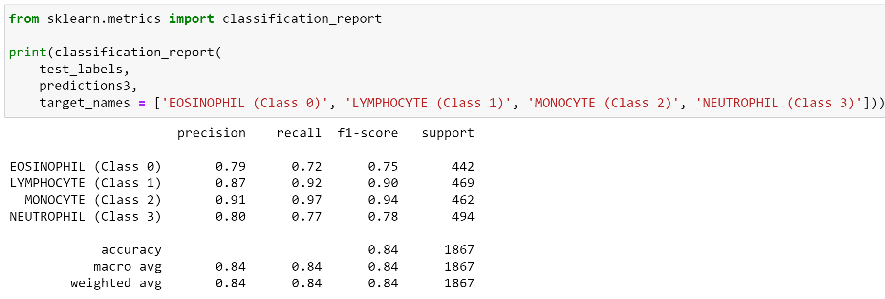

**Karmaşıklık Matrisi (Confusion Matrix)**

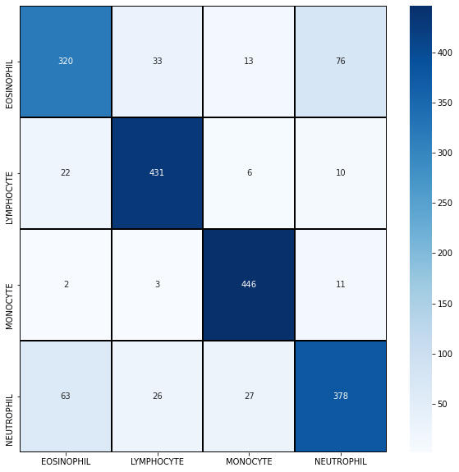

**VGG16 modeli (%84,3), sıfırdan oluşturulan CNN'den (%91,6) ve Densenet201 modelinden (%91,2) önemli ölçüde daha kötü performans gösterdi. Nötrofiller ve Eozinofilleri sınıflandırmaya çalışırken Lenfositler ve Monositler üzerinde aynı yüksek performans eğilimlerini tekrar görüyoruz.**

**Soruce:** <https://www.kaggle.com/code/kbrans/vgg16-model-83-36-acc>